Проектирование балки из стали.
Спроектировать балку из малоуглеродистой стали.
Нужно выполнить:
1. Вычислите поперечную силу Qy и изгибающий момент Mx и нарисуйте их эпиры.
2. Выберите безопасный разрыв от прочности профиля с двойным Т типовым профилем
3. Вычислить тангенциальные напряжения в опасном разрезе
4. Проверьте состояние прочности в точках с составным напряжением
5. Определите кривую и угол поворота на свободном конце балки.

Размеры, m |  |  | Нагрузка |  |  | Материал
L, m | a, m | b,m | M, kNm | P, kN | Q, kN/m | 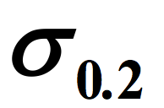,MPa | n
5.2 | 2.5 | 1.4 | 12.8 | 10.3 | 5.5 | 185 | 1.65
